XXI EDYCJA PILSKICH CZWARTKÓW LEKKOATLETYCZNYCH
RUNDA JESIENNA 2016

Z A P R A S Z A M Y
DZIECI ZE SZKÓŁ PODSTAWOWYCH Z PIŁY, POWIATU PILSKIEGO I REGIONU
DO UDZIAŁU W PILSKICH CZWARTKACH LEKKOATLETYCZNYCH

PIERWSZY MEETING ODBĘDZIE SIĘ W RAMACH
EUROPEJSKIEGO TYGODNIA SPORTU
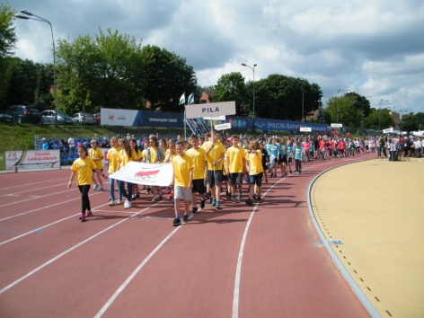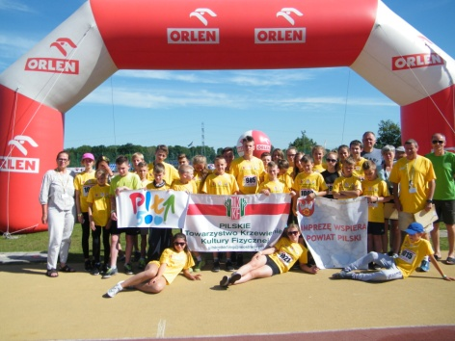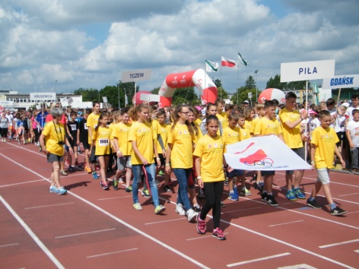

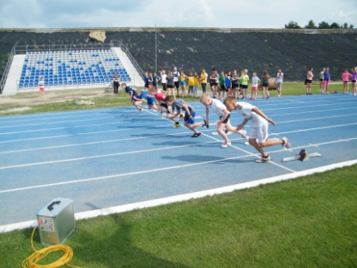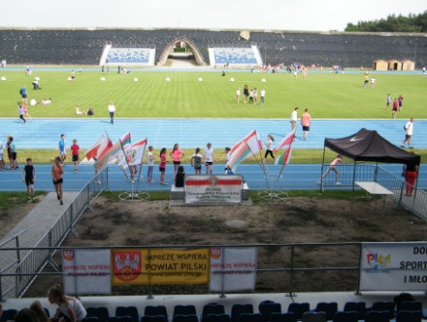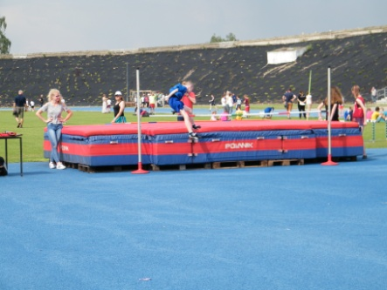

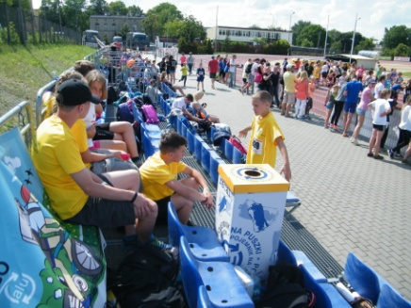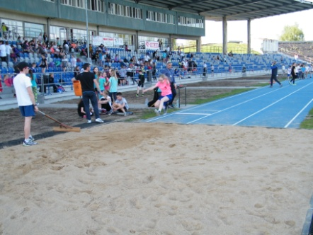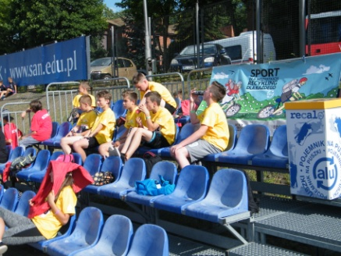

PIERWSZY MEETING ODBĘDZIE SIĘ 15 WRZESNIA 2016r. godz. 15.30
Planowane miejsce - STADION MOSiR PIŁA, ul. Żeromskiego 90
w załączeniu
* harmonogram
* wzór karty startowej
* regulamin
* oświadczenie rodziców

